Legenden har søkt på toppjobben: – Det må drastiske endringer til
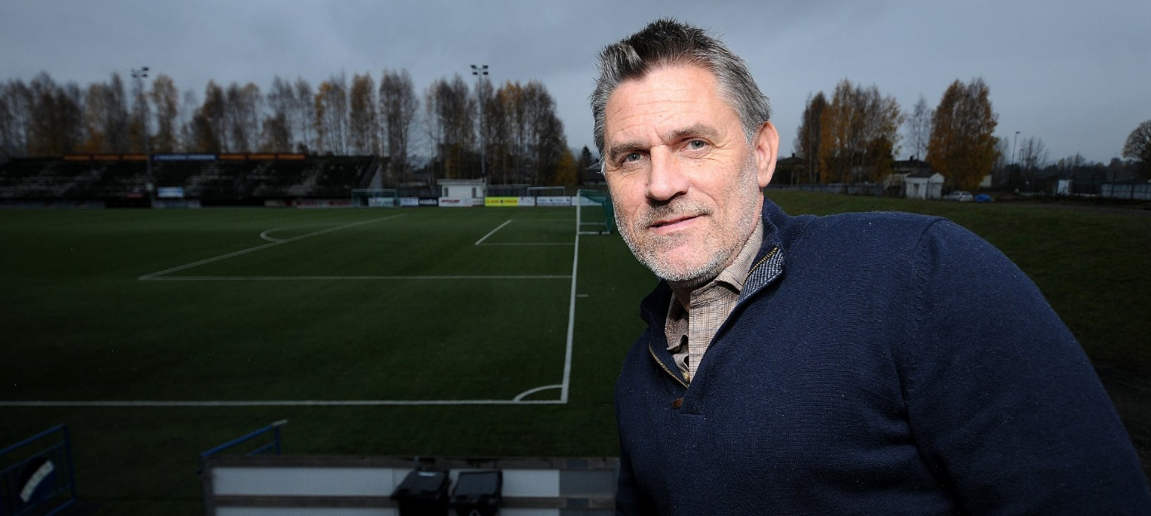
FORANDRING: Tommy Svindal Larsen er helt klar på at det kreves endringer om Odd skal ta seg oppover tabellen igjen. Foto: Ole Martin Møllerstad
Tor Henrik Stensland
28.12.21 11:46
Åpne deleknapper for artikkelen
SKIEN: Tommy Svindal Larsen (48) er ferdig som assistenttrener i Arendal, og bekrefter at han ønsker og har søkt på jobben som sportssjef i Odd.
For abonnenter
Da TA snakket med Tommy Svindal Larsen etter seks kamper av årets sesong var det en offensiv 48-åring som virkelig hadde fått blod på tann. Etter en solid sesong som nesten endte med opprykk til OBOS-ligaen, ser han videre mot toppen av norsk fotball.
– Vi hadde et lite håp utover der om at vi kunne klare kvalik, og det gjorde vi. Vi røyk til slutt for Hødd, som var et noe bedre lag, men det var en sesong hvor hele Arendal fotball var fornøyd i ettertid. Etter et turbulent år ønsket klubben et nytt fundament for en ny retning, og det fikk vi til, forteller han.
Kontrakten til Svindal Larsen gikk ut denne sesongen, og partene skilte lag tidligere denne uken.
– Det var jeg som bestemte meg for det. Jeg tok oppdraget midt i en pandemi hvor jeg egentlig bare har jobbet utfra mitt eget selskap. Som så mange andre så hadde jeg litt lite å gjøre, og da den muligheten dukket opp så grep jeg den, forklarer han.
– Det ga mersmak. Jeg har ligget litt lavt de siste tre-fire årene, og egentlig ikke vært helt sikker på hva jeg selv egentlig vil. Jeg sa ifra til Arendal at jeg nå ser etter en mulighet som hovedtrener, som sportslig leder eller som spillutvikler, det er det området jeg vil peile meg inn på, fortsetter Svindal Larsen.

Toppjobben i Odd frister
Med en slik uttalelse, samtidig som klubben han tidligere har spilt for og jobbet i som spillutvikler søker en ny sportssjef, er det ikke vanskelig å legge sammen to og to.
– Ja, den frister. Jeg har lagt inn en søknad på den, jeg har det. Det å være sportssjef er en utrolig tøff jobb, og spesielt nå slik situasjonen er i Odd. Det må virkelig jobbes om man skal snu den negative trenden som klubben har vært inne i den siste tiden, sier en ærlig Svindal Larsen.
Den gamle midtbanemaestroen mener Odd må se nye veier.
– Fra ledelsesnivå så synes jeg at Odd nå må tenke nytt, og se på nye veier for å utvikle seg som klubb. Det å utvikle unge spillere via Telemarksmodellen er en veldig fin greie, men man må ha noe annet ved siden av om klubben skal opp mot toppen igjen av norsk fotball. Det å heve seg igjen nå er et stort steg, men jeg tror man må sette seg ned og klekke ut nye ideer. Rett og slett se på det med litt nye øyne, sier han.
– Den som får det ansvaret har en stor jobb foran seg, for det er mye som skjer i norsk fotball, og Odd er tross alt på vei mot det nedre sjiktet. OBOS-ligaen blinket forrige sesong, og man tåler ikke ett år til med slike sportslige prestasjoner. Klubber utvikler seg hele tiden, og OBOS-ligaen er knallhard nå, legger 48-åringen til.
– Det er en skjebnesesong man er på vei inn i nå?
– Jeg vil si det ja. Skal man være litt rett på sak så er det ikke noe tvil at man over tid har truffet for dårlig på kjøp og salg av spillere, det er ingen hemmelighet. Det må gjøres en drastisk endring for å snu den trenden. Klubben har et fantastisk grunnspill, trenerteam og utviklingsmodell, men det holder ikke i dagens fotball om man skal være med. Man må lykkes i langt større grad på overgangsfronten om man skal få til det, svarer han.

Søkt på flere stillinger
For Svindal Larsen har det viktigste vært å finne ut av hva han virkelig vil, og det har han gjort det siste året. Han har klare tanker på hvordan en sportssjef må være i 2021 og 2022.
– I søknaden min har jeg skrevet hva jeg mener Odd bør prioritere, og uten å røpe for mye så er det ikke noe tvil om at en sportssjef, i mine øyne, må ut å se og møte spillere og ledere. Man må se på treninger og kamper, være på plass for å snakke med folk. Det er noe helt annet å snakke med folk utenom telefonen, og det er noe helt annet å se spillere med egne øyne live, kontra på film. Det er blant det viktigste, sier han.
Den gamle midtbanehelten til Odd har et sterkt ønske om å jobbe i gamleklubben igjen, men har også søkt på andre stillinger.
– Målet mitt er at det skjer noe i løpet av året. Jeg legger meg ikke ned om det ikke skjer noe med en eneste gang. Nå vil jeg ta steget inn i norsk toppfotball igjen, og jeg har søkt på to-tre andre stillinger også. Jeg er satt på en helt annen måte når det kommer til familiesituasjonen også. Ungene har blitt store, og flyttet ut, så nå kan jeg også se på jobber i andre deler av landet, sier mannen med 223 kamper for Odd i perioden 1989-2011.
– Men det er Odd du ønsker aller mest?
– Det er ikke noe tvil om at det hadde vært morsomt å jobbe i Odd igjen. Jeg mener jeg har all den erfaringen og kunnskapen som trengs for sportssjefsjobben i Odd, så frempå må jeg være. Det er nok fort 20-30-40 andre som søker, så det er tøff konkurranse. Jeg stiller ikke noe svakere enn andre, tvert om vil jeg være så offensivt å si at jeg stiller ganske så sterkt. Jeg håper jeg blir vurdert, og at jeg i det minste får et intervju, avslutter han.

